МАУДО Детская школа искусств

Г. Новотроицка

Методическая разработка

«**Певческий звук в «высокой позиции»**»

Приемы и упражнения

подготовила **Сидорова Елена Дмитриевна**

преподаватель хоровых дисциплин

(ДПОП хоровое пение)

г. Новотроицк

2024 год

# СОДЕРЖАНИЕ

**Введение**…………………………………………………………………………

**1. Теоретическая часть**.………………………………………………………

## 2. Формирование певческого звука в «высокой позиции»………………

2.1.Певческие приемы……………………………………………………….. 2.2.Упражнения на закрытом звуке………………………………………… 2.3.Присоединение к согласным звукам гласных………………………….

2.4.Формирование чистых гласных звуков и вокализация их при пении

интервалов……………………………………………………………………. 2.5.Выравнивание гласных…………………………………………………..  **Заключение**……………………………………………………………………..

**Список литературы**……………………………………………………………

# 

# ВВЕДЕНИЕ

Эта работа адресована мною педагогам по вокалу. В ней я постараюсь проанализировать способы, позволяющие сформировать певческий звук в высокой позиции, и найти наиболее эффективные пути достижения желаемого результата. Рекомендуемые приемы и упражнения, помогут педагогам в выработке правильных решений и оптимизированных действий, направленных на освоение их учениками навыков, благодаря которым формируется высокопозиционный певческий звук.

Понятие **высокая позиция звука** можно определить, как физиологическое приспособление голосового аппарата для получения максимальной силы звучания голоса при минимальных затратах энергии. Именно поэтому устремления педагогов по вокалу таковы, что они работают в первую очередь над высокой позицией звука. Высокопозиционный звук расценивается на слух как хорошо сфокусированный, серебристый, звонкий, полетный, легко достигающий крайних звуков диапазона. Ему свойственен большой диапазон высоких и низких частот — несмотря на звонкость и полетность он насыщен низкими обертонами, придающими объем. Высокая позиция обеспечивает технику соединения регистров. Голос, звучащий в высокой позиции, становится ровным по звучанию, как бы единорегистровым.

Высокопозиционный звук необходим в любом певческом направлении, независимо от манеры исполнения. Он одинаково нужен и академическому певцу и джазовому вокалисту и исполнителю качественной популярной музыки.

# 1. ТЕОРЕТИЧЕСКАЯ ЧАСТЬ

Высокая позиция звука связана с умением настраивать работу организма так, чтобы в голосе возникала область высокой певческой форманты, и именно в ней шла концентрация энергии певческого голоса. В связи с этим необходимо понять, как в голосе возникает высокая певческая форманта. Обратимся к теории вокальной методики.

Вот что пишет Дмитриев Л.Б. в «Основах вокальной методики»:

*«Блеск и металличность голоса зависят от присутствия в нем высокой певческой форманты, которая образуется в гортани благодаря плотному смыканию голосовых связок и резонансу надсвязочной полости гортани. Значит, блеск и металличность голоса зависят не от резонаторных явлений в полостях резонатора, а от формирования исходного тембра гортани.*

*Все что певец может сделать, - это найти ту организацию работы гортани (а здесь возможности приспособлений чрезвычайно велики), при которой в исходном тембре голоса будут содержаться те обертоны, на которые ответит резонированием головной резонатор. Резонаторные ощущения являются сильнейшим возбудителем голосовой функции и, следовательно, ответ резонатора на верное формирование звука ведет к облегчению процесса звукообразования ».*

Подтверждение этому мы находим в высказываниях мастеров вокальной школы. В первую очередь конечно представителей академической вокальной школы.

*« - В чем вы видите причину высокой позиции звука? Может быть, в дыхании или в строении резонаторов?*

*- Я думаю, что в этом играют роль многие факторы: тут и дыхание, конечно, и строение голосового аппарата, в частности лица, и, несомненно, обучение. Надо искать возможности развивать силу мышц лица, губ, щек. Это дает наилучшее звучание, высокую позицию звука», - из беседы Л.Дмитриева с Мирелой Френи.*

*«Я всегда советую ученикам направлять звук в область носа и лба, в «маску». При этом надо петь не в нос, а так, чтобы голос отзвучивал в этой области, как бы проходил сквозь нос. И это надо делать на всех гласных и на всем диапазоне. Такой подход приучает голос строиться позиционно высоко, не дает ему опускаться в смысле позиции»,* - *рекомендует итальянский вокальный педагог маэстро Леонардо Филони.*

Как мы видим, резонаторные ощущения в области так называемой «маски» выступают, как одно из обязательных показателей правильного певческого голосообразования. Таким образом, резонанс является необходимой обратной связью, для поющего и для педагога его обучающего, ибо мы не имеем возможности напрямую следить за процессами, происходящими в гортани.

При этом понятие высокой позиции нельзя связывать только с понятием верхнего (головного) регистра голоса или верхнего (головного) резонатора. *«Голос должен быть всегда высоким по позиции, даже на низких нотах», - утверждает тенор Джанни Раймонди.*

Изначально я обучалась академическому вокалу, и поэтому для меня, в первую очередь, важен опыт педагогов этого направления.

Это, например, выдающийся представитель итальянской вокальной педагогики, педагог центра усовершенствования оперных певцов театра Ла Скала маэстро Дженарро Барра. У него в 60-е годы стажировались молодые певцы из России. Одним из основных положений работы Барра над голосом является умение найти и сохранить на всем диапазоне единый механизм голосообразования.

Но не только у «академистов» есть чему поучиться.

*«Традиция инструментальности звучания голоса в джазе культивируется со времени его становления. В роке тембром голоса подражают электронным инструментам и эффектам. В арсенале выдающихся певцов этих жанров масса красок. Часто в зависимости от необходимости они пользуются звуком, по окраске напоминающим народный или академический звук», - из книги Владимира Коробки «Вокал в популярной музыке».* Напомню, что Владимир Коробка является одним из самых известных в нашей стране педагогов эстрадно-джазового направления. Он был педагогом по вокалу на всех «Фабриках Звезд».

В отношении единого вокального воспитания певцов разных направлений интересен подход американских педагогов: Элизабет Ховард и Ховарда Остина, воспитанников Джульярдской школы музыки и основателей «Vocal Power Institute» в Лос-Анжелисе, а также знаменитого Сета Риггса.

Многое из того, что я применяю в своей педагогической работе, я получила из общения с Ариадной Карягиной — петербургской певицей, вокальным педагогом, автором методики постановки, развития и коррекции певческого голоса «Возвращение к голосу».

Замечательные находки в области формирования звука есть у наших коллег-педагогов по всей России. Благодаря Интернету, я имела возможность познакомиться с их опытом.

Мне, как вокалисту и как педагогу, работающему с разными детьми

(тяготеющими к исполнению в различных вокальных направлениях - классика, джаз, популярная песня), интересно все, что позволяет сделать голос по-настоящему звучащим. Поэтому в своих рекомендациях я постаралась объединить и систематизировать опыт различных вокальных школ.

# 2. ФОРМИРОВАНИЕ ПЕВЧЕСКОГО ЗВУКА В «ВЫСОКОЙ ПОЗИЦИИ»

2.1. Певческие приемы.

Прежде чем начать говорить о звуке, я бы хотела заострить ваше внимание на мышечных приемах, сопровождающих пение.

В педагогической практике существует много приемов, помогающих правильному звукообразованию, «направлению голоса» — это сокращение квадратных мышц лица, подтягивание крыльев носа, но основным певческим приемом, который необходимо выработать в самом начале, является **зевок**. Высокая певческая позиция связана с работой мягкого нёба. С точки зрения артикуляции, образование звука связано с формой и объёмом ротовой полости. Если объем глотки достаточен, возникает ощущение цельности звукового столба.

Как практически правильно научиться увеличивать объем глотки? Расширение объема ассоциируется у нас с зеванием. Чтобы гласные не звучали плоско, нужно приподнять мягкое нёбо (положение зевка). Но при полном зевке гортань слишком низко опускается и потребуется очень сильная струя звука, чтобы полноценно опереть звук на нёбо. Сделать звук близким при чрезмерном опускании гортани невозможно. Появляется запрокинутый, затылочный звук.

**В правильном зевке более чувствуется подъем нёба вверх, чем опускание гортани вниз.**

***Упражнение на зевание*.**

*Открыть рот. Сделать медленный вдох с легким звуком "удивления". Почувствовать холодок на мягком небе. На выдохе издаем протяжный, свободный, похожий на стон звук "А". Язык не должен закрывать горло. Губы не должны дрожать.*

Высокие тоны требуют большей степени поднятия нёба — более высокого «купола». Хорошему поднятию нёба способствуют заднеязычные согласные звуки «К», «Г», «Х». Благодаря им, звук свободно направляется от гортани к отверстию рта. Гласный звук «А» хорошо формируется именно на зевке, в том месте, где произносятся, при хорошо поднятой небной занавеске, звуки «К», «Г», и «Х». Чтобы избежать гортанной атаки гласного «А», можно предварить его мнимым звуком «Х». Придыхательная согласная «Х» снимает мышечное перенапряжение с гортани и при правильном использовании смягчает атаку звука, а так же способствует лучшему интонированию и вокализации той буквы, с которой сочетается.

Особенное внимание необходимо также обратить на «**бросок**» вниз нижней челюсти во время вдоха. Назначение этого действия — способствовать устранению лишнего напряжения мышц рече-голосового аппарата и увеличивать его «проворство». При малоподвижности челюсти ротовая полость мала для формирования вокальных гласных. «Бросок» также стимулирует диафрагму - дыхание должно упасть в тело.

**Соединение вдоха с «броском» и зевком должно быть хорошо осознано обучающимися.**

Начинающие петь плохо открывают рот оттого, что у них малоподвижна, скована нижняя челюсть, напряжены мышцы, это часто сочетается с перенапряжением языка. У детей от перенапряжения язык лежит горбом, оттянут назад, и закрывает зев. Освобождение нижней челюсти снимает и напряжение с корня языка. Основной рекомендацией в данном случае является отслеживание характера движений нижней челюсти: она должна находиться в опущенном состоянии без напряжения.

Я рекомендую использовать для этого упражнение из практики речевых тренингов.

***Упражнение «Ленивый алфавит»*.**

*Мягко, лениво опускать нижнюю челюсть, контролируя указательными пальцами появление околоушных ямок. При движении челюсти вниз произносить протяжно, лениво согласные звуки в алфавитном порядке с добавлением гласного «А»*

*Ба-а-а Ва-а-а Га-а-а Да-а-а*

*Жа-а-а За-а-а Ка-а-а Ла-а-а*

*Ма-а-а На-а-а Па-а-а Ра-а-а*

*Са-а-а Та-а-а Фа-а-а Ха-а-а*

*Ца-а-а Ча-а-а Ша-а-а Ща-а-а*

2.2. Упражнения на «закрытом» звуке.

Я рекомендую начинать позиционную настройку голоса с упражнений, включающих в себя так называемый «закрытый» звук.

Интересующий нас высокопозиционный звук имеет ярко выраженную резонаторную природу. Правильное голосообразование строится на максимальном использовании резонирования. Хорошо резонировать может только свободный, не зажатый звук, сформированный на хорошо организованном потоке дыхания (выдохе). Для тренировки равномерного выдоха с ощущением резонанса используются упражнения на «звучащие» согласные, что позволяет снять ненужное напряжение с гортанных мускулов и переложить его на работающие губы и язык. Мышцы губ и язык нельзя перетрудить, наоборот, они требуют тренировки. Но при этом наша основная задача – добиться органики и естественности. К этому мы можем подойти через образ звука.

Например, такие упражнения из практики Соколовой Е.А. - преподавателя ГИТИСА, руководителя образцового детского коллектива Шоу-группы «Авеню».

***Упражнение на координацию.***

*Если я хочу произнести «В», что будет, какой звук? Произносим звук «В». Фиксируем, что происходит с губами, зубами, когда мы делаем правильный, отчетливый звук «В» и когда неправильный смазанный, невнятный. Пробуем произносить твердое «В» и смягченное «Вь»*

*Вслушиваемся в его звучание на разной высоте (гласная в это время не произносится, звучит только согласный звук), как голос становится то тонким, то объемным.*

Таким образом, можно проработать все согласные звуки по алфавиту.

Наша задача научить подходу к звуку, звуковой интонации. Стараемся нарисовать картину (образ), передать настроение - *заводим машину на твердом «В», подражаем звуку пылесоса, гудку парохода, сыплем песок на «С», разговариваем междометиями на закрытом рте.* Варианты бесконечны. При этом глиссандируем, скользим голосом вверх и вниз. *«Глиссандирование»* – простое, но очень действенное средство, приводящее связки в «рабочий» тонус. Глиссандирование производится в максимально широком диапазоне с различной скоростью и относительно протяженной остановкой на низком или высоком звуке. Делаем это с различными эмоциональными интонациями — решительно, радостно, активно, жалобно. При этом включается эмоциональнообразная сфера восприятия звука. Она помогает первоначальному формированию вокально-интонационной координации голоса и решению технических задач, через задачи творческие. Игровой момент позволяет не задумываться о пределах голоса, а снятое с гортани напряжение помогает связкам смыкаться. Все это ученик может делать дома, в качестве домашнего задания.

**Обращаем внимание, как на согласных сами включаются мышцы опоры. А возникающие при этом вибрационные ощущения помогают настроить аппарат на нужную работу, почувствовать резонаторы, пути распространения звука.**

***Упражнение Ариадны Карягиной****.*

*Произносим (без пения) звукосочетания: КШ, КШ-Ч, КШ-ХЬ, КШ-С, КШ-Ф, КШ-Ч-ХЬ-С-Ф.* *Происходит отработка выдоха-импульса. Выдох на каждом из этих звуков выполняется с одинаковым усилием, громкостью и энергией.*

«Прокатывание» согласной «Р» воздействует на особые точки верхнего неба и языка, стимулирует вялый фонационный аппарат. Правильный посыл голоса (воздушной струи) раздражает окончание лицевого нерва, разветвляющегося на небном своде, что повышает тонус голосовых мышц и усиливает яркость, звонкость, полетность и тембровую красоту звука.

*Вспомогательным звуком в упражнениях на «р» является звук «т» - «тррррр», направляющий кончик языка в нужную точку произнесения.*

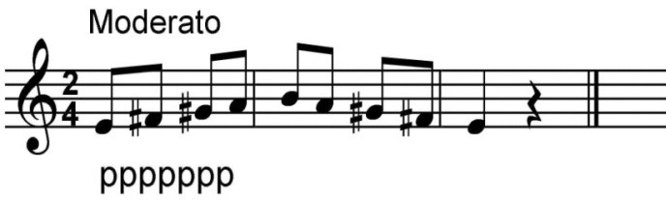

Согласный «В» помогает ощутить «губное резонирование».Протянутый мягко с сомкнутыми губами, сквозь которые прорывается воздушная струя, он вызывает сильную вибрацию, напоминающую игру на гребенке. Произнесенный твердо (с прихватыванием нижней губы зубами), он становится взрывным, выталкивающим звук вперед.

***Упражнение маэстро Барра.***

*Арпеджио на смягченном звуке «В». Поется в умеренном темпе, продувая воздушную струю сквозь сомкнутые губы. Звук напоминает гудение пчелы. Работают растянутые кончики губ. Это арпеджио после звука «В» рекомендуется петь и на звук «М», который сразу обогащается вибрационными ощущениями.*

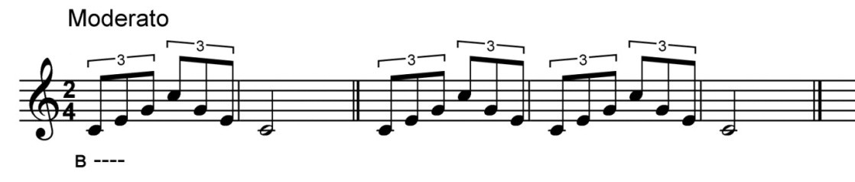

Трель губами собирает и выводит звук вперед за пределы ротовой полости. Струей воздуха мы заставляем губы вибрировать с подключением звука голоса, имитируя возницу останавливающего лошадь: «тпр-р-р» или ребенка подражающего звуку машины «бр-р-р-р». Вспомогательные звуки, в данном случае «б» и «тп», помогают смыканию губ. Может быть спета через твердое и через смягченное произношение согласных. Звук будет разным: на смягченной трели тон будет тоньше и ближе.

***Упражнение 1.***

*Попевка в нисходящем движении с повторениями звука на одной высоте. Помогает наметить и сохранить позиционную точку. Звук должен направляться вверх к головному резонатору и вызывать в нем ощущение вибрации. Основное внимание надо уделить сохранению до конца упражнения позиции верхнего тона, экономному расходу дыхания. Стараться петь ровным по степени звукового давления звуком.*

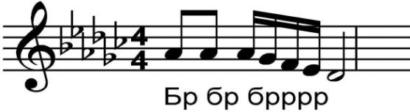

Сонорные звуки: «М, Л, Н» получили такое название, так как могут тянуться, наравне с гласными. Этими звуки обладают сильной резонаторностью, помогающей почувствовать близость певческого звука.

***Упражнение 2.***

*Сделать вдох, затем мягко сомкнуть губы и длительно тянуть звук "м", нижняя челюсть опущена. Начинать со звуков лежащих ближе к верхнему участку диапазона, например ляb — сиb первой октавы. Затем спустится по диапазону вниз. Должно быть дрожание и щекотание на поверхности губ. Если корень языка поднят, то этого ощущения нет. Не допускать зажатости звучания и появления носового призвука.*

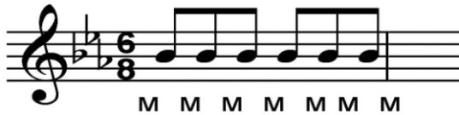

Расширяем диапазон попевок с поступенным движением в пределах квинты, на удобной высоте, двигаясь вверх и вниз, чередуя и повторяя тональности. Постепенно распевы усложняются до развернутых арпеджио.

***Упражнения Сета Риггса.***

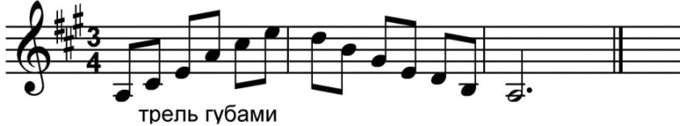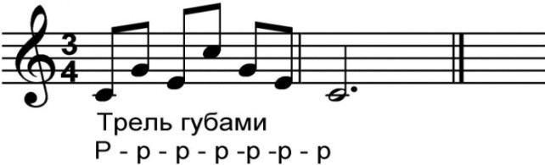

Сложность мелодии и темп упражнений зависят от возраста и степени подготовки (восприятия) учащегося. На начальном этапе это простые поступенные мелодии в пределах квинты. Рекомендую чередовать «мычание», губную трель и раскатистое «р», по принципу — губы устали, в работу включился язык.

При работе на крайних участках диапазона педагогу следует помнить основные правила гигиены голоса — постепенность и индивидуальный подход. Определяя границы распевки для каждого ученика, обычно распевают до предельно свободного звучания плюс полтона для развития границ диапазона.

2.3. Присоединение к согласным звукам гласных.

При работе с детьми следует избегать пения только на гласные звуки. У них, как правило, вялый, неразвитый, артикуляционный аппарат и часто встречается атония (вялость) смыкания. Поэтому освоение гласных звуков происходит при участии согласных. Они формируют артикуляционные формы и заряжают необходимой энергией гласные звуки.

***Упражнение 1.***

*Пропевание звука «Р» на двух нотах переходит в слоги «ра», «рэ», «ро». Связки успевают включиться в работу до появления гласного звука.*

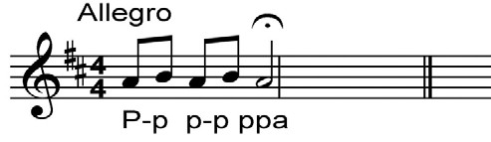

Пение на одной ноте слогов: «ма, мэ, ми, мо, му», «ва, вэ, ви, во, ву», «ра, рэ, ри, ро, ру», помогает гласные звуки сделать одинаково звучащими, петь их в единой позиции, одинаково близко.

***Упражнение 2.***

*Первый звук «м», «в», «р» произносится, протянуто, с вибрацией (как в предыдущих упражнениях), а затем последующий гласный звук направляется в ту же область.*

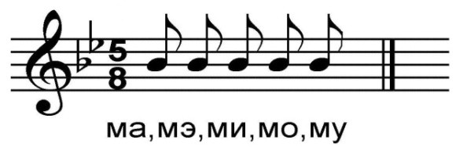

***Упражнение 3.***

*Второй вариант этого упражнения более сложен, так как необходимо сохранить позиционные установки при скачке не октаву в низ.*

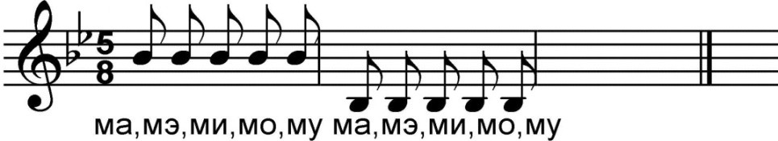

Следующие упражнения служат, для того чтобы «открыть», озвучить «верхнюю полость». Приучить к использованию головных резонаторов. Если слышен носовой призвук. Предложить закрыть пальцами ноздри и поднять небо, звук должен пойти через рот. В дальнейшем запомнить положение зевка и «раскрытого», активного носа.

***Упражнение 4.***

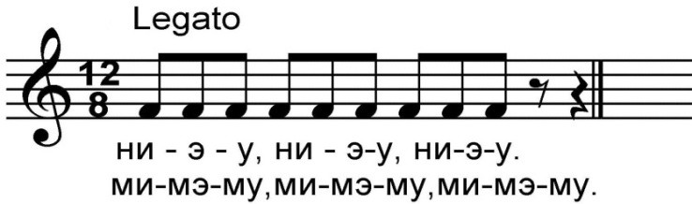

***Упражнение 5.***

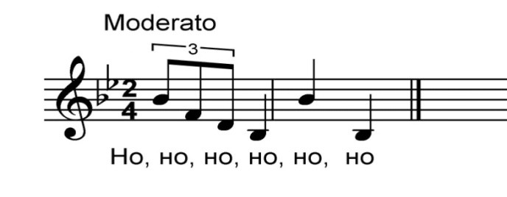

***Упражнение 6.***

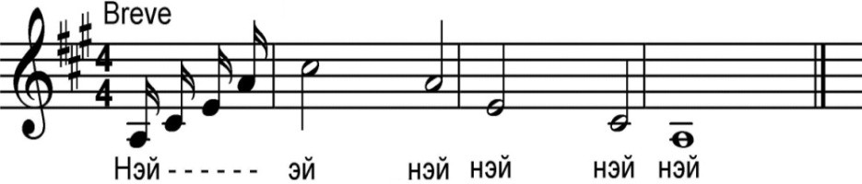

***Упражнение 7.***

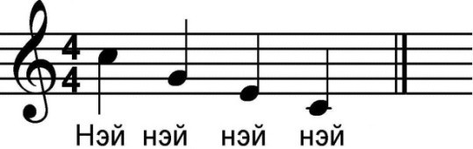

***Упражнение 8.***

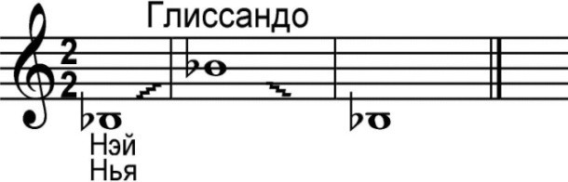

***Упражнение 9.***

*Активно произнесенные слоги выводят гласную вперед, как бы выталкивают ее. Верхняя губа поднята, зубы видны. Следить, чтобы в слоге «рэ» не звучала*

*«е», только «э».*

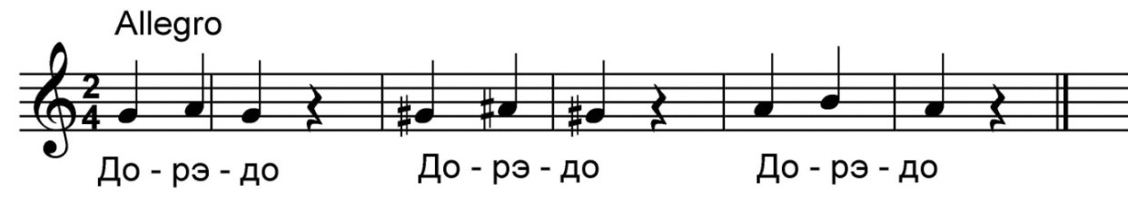

***Упражнение 10.***

*На первых слогах «Прэ» и «Да» челюсть должна быть опущена, чтобы на последующем слоге не было плоского, поджатого звучания. В сочетании «Да-ри» можно слоги поменять местами «Ри-да». Старайтесь петь по мере понижения, тональности более близким звуком, что достигается собиранием звука, подбиранием его на скулы.*

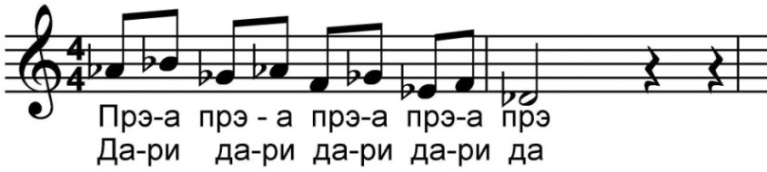

Упражнения, помогающие преодолеть вялость аппарата. Малоподвижный язык хорошо стимулируется применением согласных «Л», «Р», «Д», «Т», «Ц», «Ч». А в процессе активного сокращения губных мышц, принимают участие согласные «Б», «П», «М», «В», «Ф», они приближают звук. Звонкими согласными, как и сонорными, добиваются высокой певческой позиции и разнообразия тембровой краски. На слогах «Зи», «Зо», «Зэ» достигают близости, лёгкости, прозрачности звучания.

***Упражнение 11.***

*Выполнение пунктирного ритма помогает точности атаки.*

*Необходимо четко произносить согласные на каждой доле такта. Сочетание гласных и согласных можно варьировать по желанию. Петь спокойно, но энергично в пределах свободного звучания.*

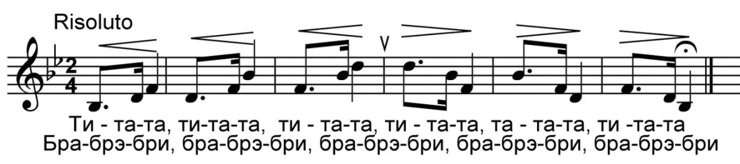

Следующие попевки сочетают активность произношения с необходимостью петь на одной высоте (в одной позиции). Очень полезно при вялом звуке предварить пение фразы активным произнесением «КШ» (из упражнений А.Карягиной).

***Упражнение 12.***

*Обратите внимание на ровность звуковедения: когда ученик протягивает звуки и делает это ровно (без толчков), он вынужден сохранять позицию.*

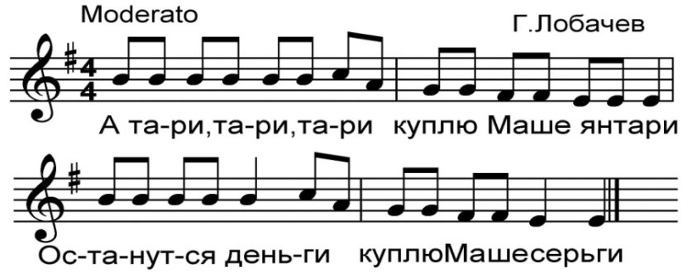

***Упражнение 13.***

*Повторением звука в нисходящем движении фиксируют точность позиции (закон мышечной памяти).*

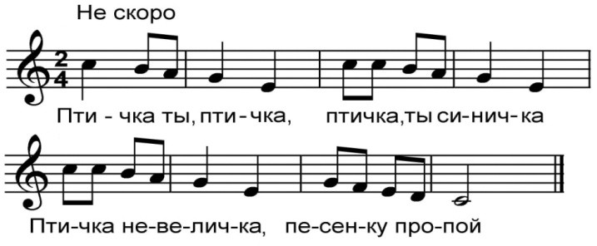

***Упражнение 14.***

*Необходимо следить за сохранением единой певческой позиции при пении staccato и legato. Основной принцип в этой работе позиционная точность, отсутствие подъездов, скольжений, все четко, точно, ритмично. Если страдает четкость, то дробим слоги «да-да-да» («та-та», «ди-да», «тита»), постепенно сокращаем количество согласных и добиваемся сохранения позиции на распетом гласном звуке.*

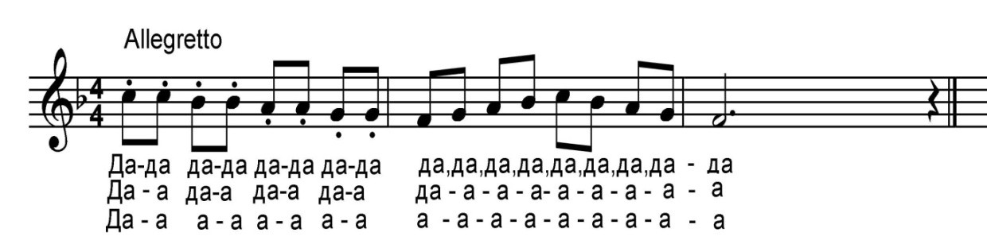

***Упражнение 15.***

***.***

*Слоги подбираются индивидуально. Чередование legato и staccato.*

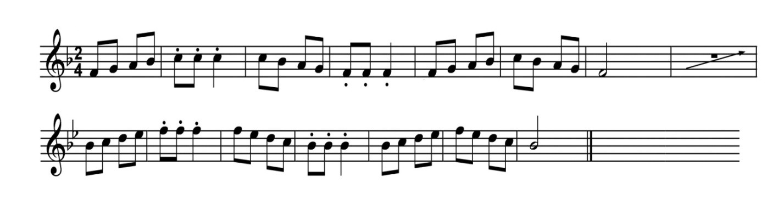

Очень эффективно соединение звучащих согласных с йотированными гласными, особенно в слогах с «Н» и «В». При этом включение в работу узких гласных «И», «Е», «Ю» обеспечивает собранность, сфокусированность звука, высокую певческую позицию, активизирует глубокую певческую опору, формирует яркий и близкий звук, металл, красивый тембр.

***Упражнение 16.***

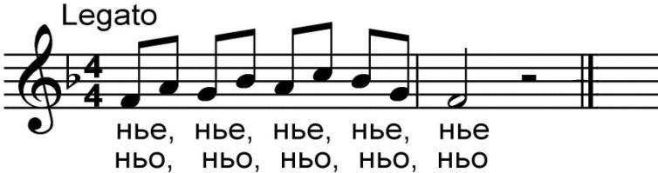

***Упражнение 17.***

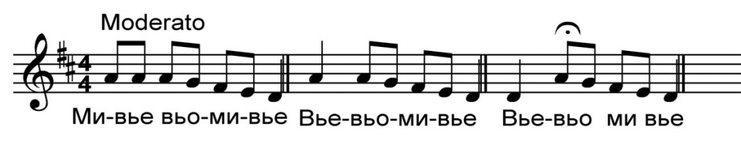

***Упражнение 18.***

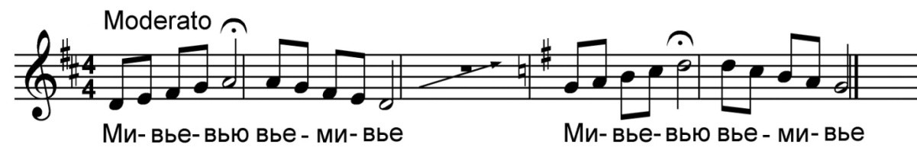

***Упражнение 19.***

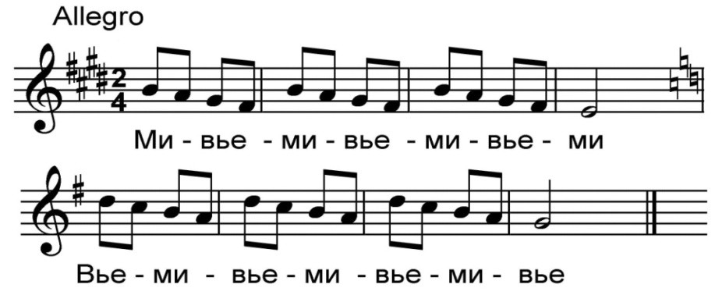

***Упражнение 20.***

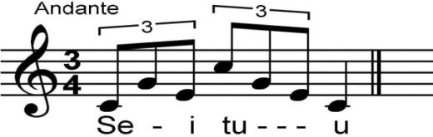

***Упражнение 21.***

*Небольшой итальянский вокализ:*

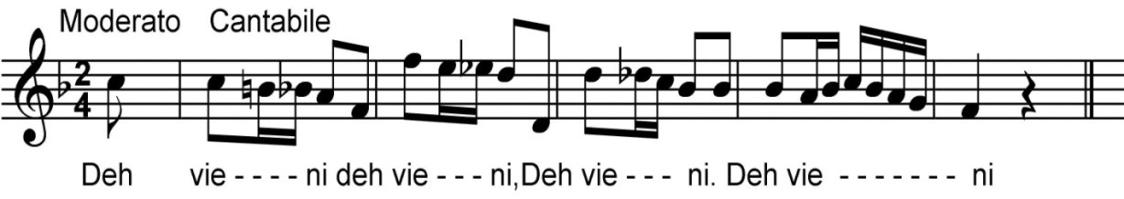

Гласные «Э», «Ю», «Я», «Ё», благодаря скользящему артикулярному укладу, поются легче чем чистые гласные.

Особой заботой должен быть **контроль за фонацией гласного «И»**, который при нечетком (неблизком) его воспроизведении превращается в «Ы» и теряет при этом свой положительный потенциал. Поднимаясь по диапазону вверх и испытывая определенный зажим на этом гласном, мы должны скорректировать артикуляцию (степень открытия рта и округление звука) так, чтобы не потерять высокую форманту, которая присуща звуку «И». Она легко улавливается на слух своей звонкостью, полетностью, остротой. Округление звука «И» не должно происходить за счет отодвигания звука назад и превращения его в «Ы». Достаточно сделать небольшой зевок и близкая, чисто произнесенная «И» ни когда не будет плоской. При фонации этого звука происходит раннее, непроизвольное переключение регистров. На звуке «Ы» этого не произойдет.

***Упражнение 22.***

*Петь, сохраняя близость и высоту позиции звука «И» на всех последующих гласных.*

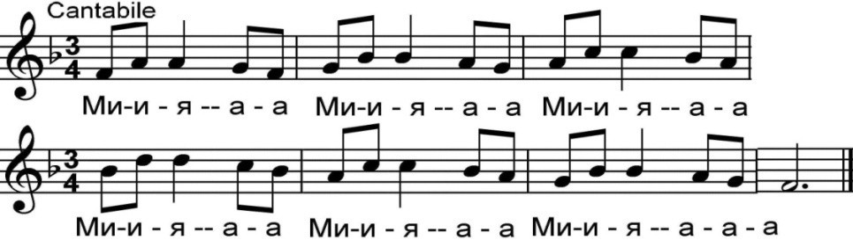

***Упражнение 23.***

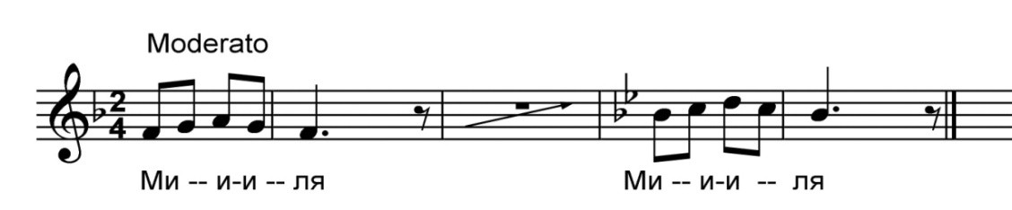

***Упражнение 24.***

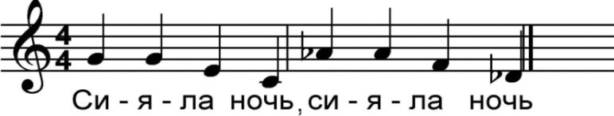

2.4. Формирование чистых гласных звуков и вокализация их при пении интервалов.

Формирование чистых (без участия согласных) гласных в высокой певческой позиции представляет определённую трудность. Необходимо сохранить их позиционную точность.

Наибольшее внимание в вокальной педагогике уделяется гласным «И» и «А», которые являются «полярными» по своим свойствам («И» самый узкий, «А» самый широкий) и по-разному воздействуют на голосовой аппарат.

Гласный звук «И» образуется при значительном сокращении голосовых связок,

активизирует их смыкание, что ведет к лучшему образованию высокочастотной части спектра голоса. «Высокий по позиции», он хорошо «собирает» и «направляет» звук, является светлым по звучанию и наиболее «узким» по ощущению. Рекомендуется при сиплом призвуке, особенно детям, у которых отмечается вялость певческих складок.

***Упражнение 1.***

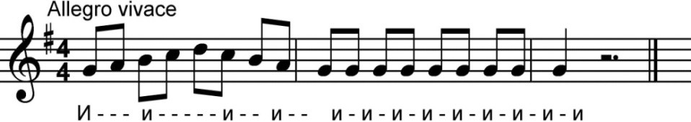

***Упражнение 2.***

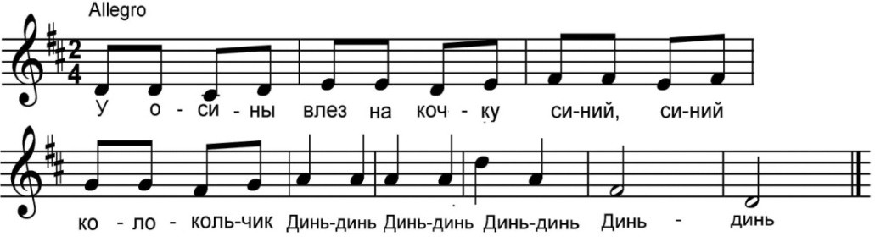

***Упражнение 3.***

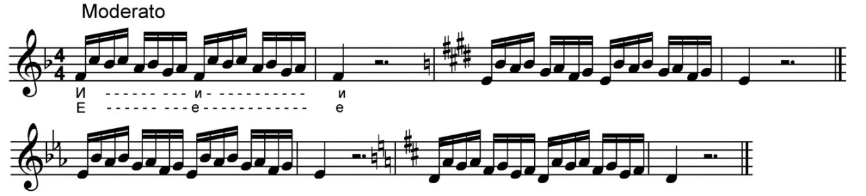

Гласный «А» занимает среднее положение между звонкими и глухими гласными. У детей он часто звучит плоско, открыто, завалено. Они «съедают» звук и вместо «А» звучит укороченный звук, напоминающий «Ы». Например, м*ы*рт вместо март.

При вялости звука «А», когда он, как бы, «не встает на место», очень полезно поговорить на зевке заднеязычные звуки («К», «Х») и после этого спеть «в этом же месте» гласную «А». Можно заменить слоги в этом упражнении на слово *камень*, а потом вернуться к чистому произношению гласной.

***Упражнение 4.***

*Нижняя челюсть свободно опускается. Звук «А» берется, как бы сверху и звучит ясно, полно, долго.*

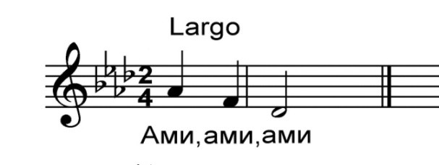

Хорошо сформированный гласный «А» помогает освободить артикуляционный аппарат, выявить естественную работу голосовых связок и индивидуальный тембр.

Благодаря этим качествам, гласный «А» часто применяется как основной гласный при выработке вокального звучания. Следует, однако, обратить внимание на то, что пение гласного «А» в пределах переходных тонов отодвигает вверх момент включения головного регистра. Поэтому необходимо осваивать его в нисходящем движении, от верхних тонов, двигаясь вниз и перенося естественное (головное) звучание в середину диапазона.

***Упражнение 5.***

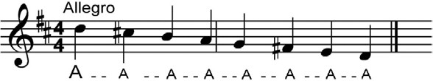

***Упражнение 6.***

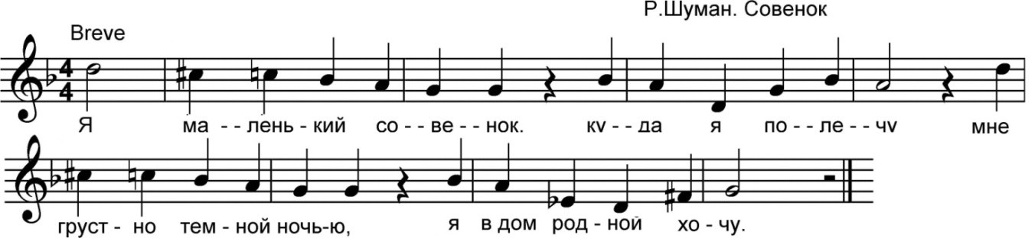

2.5. Выравнивание гласных.

Специфика произношения гласных в пении заключается в единой манере их формирования. Атака звука связками должна ощущаться в одном постоянном «фокусе». Это необходимо для обеспечения тембральной ровности звучания. Выравнивание гласных достигается путём перенесения правильной вокальной позиции с одной гласной на другую с условием плавности перестройки артикуляционных укладов гласных.

Естественно, что различные гласные требуют различного открытия рта, поэтому стремясь к возможно большему открытию рта, надо это делать в той мере, в которой позволяет это делать чистое произношение гласных.

*«Певец должен уметь петь различные звуки: одни звучащие больше сзади, другие — вперед»*, *- утверждала итальянская певица и педагог Ирис Корадетти.*

Выравнивание гласных на близкой позиции «И» осветляет тембр, не дает звуку «заваливаться». «Тонус» и «компактное» звучание гласной «И» передается остальным гласным. Сохранить яркость звучания помогают приподнятые скулы и естественная улыбка (без натянутых в стороны и прижатых уголков рта).

***Упражнение 1.***

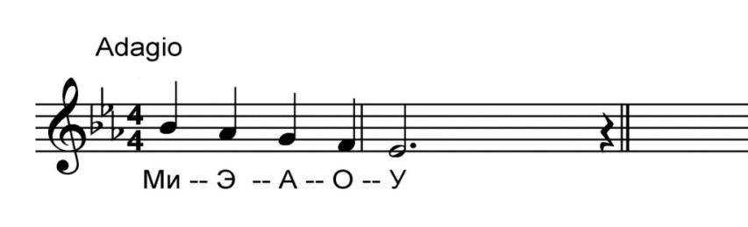

***Упражнение 2.***

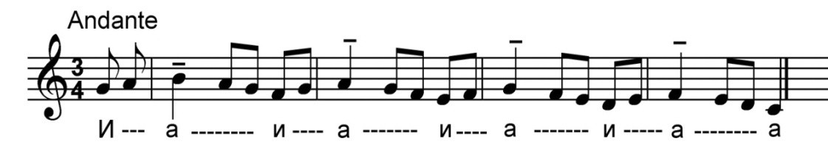

***Упражнение 3.***

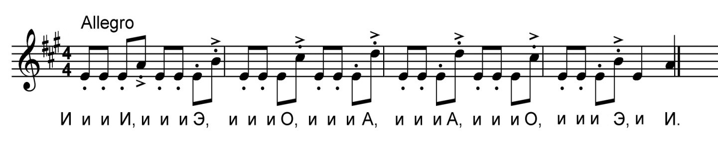

Выравнивание гласных от «А» придает им объемное, проточное звучание. Реализуется только при хорошо сформированной (на зевке) гласной. Фокус звука переходит на вершину «купола», образованного высоко поднятой нёбной занавеской. При этом округление гласных осуществляется за счет их заднего (глоточного) уклада, а не переднего (губного). Если округлять звук за счет губ, то у неопытного певца это неизбежно приведет к заглублению звука.

***Упражнение 4.***

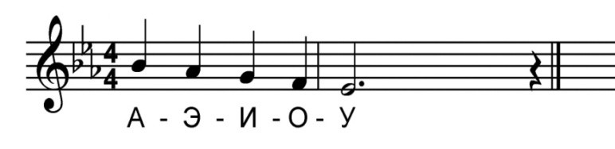

***Упражнение 5.***

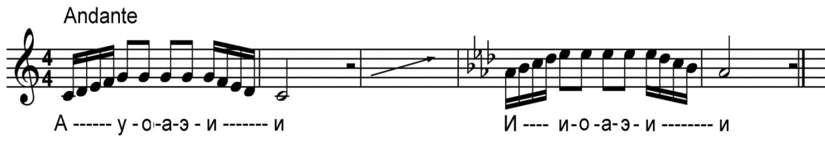

В речи смысловую роль выполняют согласные, поэтому не совсем точное произношение гласных мало влияет на понимание слов. В пении длительность гласных возрастает в несколько раз, и малейшая неточность становится заметна и отрицательно влияет на разборчивость вокального слова.

# ЗАКЛЮЧЕНИЕ

Пение в высокой позиции — это комплексный процесс, в котором участвуют все части голосового аппарата. Процесс пения должен протекать на основе физиологически верной работы голосообразующей системы на всем звуковысотном и формантном диапазонах.

Этому будет способствовать создание в голосовом аппарате определённых технических условий.

1. Глубокое эластичное дыхание.
2. Достаточно открытая глотка, что обеспечивает свободу артикуляции и беспрепятственный поток воздуха-звука.
3. Активная (но не жесткая) атака звука.

4.Чёткое формирование согласных и гласных звуков.

5.Своевременное переключение регистров на всём диапазоне.

6.Общий тонус певца. Необходимо научить, всегда ярко представлять звучание каждого звука, который будет сформирован через долю секунды, «слышать», представлять в сознании его образ.

Основной момент в работе над гласными - воспроизведение их в чистом виде, то есть без искажений. Именно в чисто, отчетливо пропетых гласных проявляются свойственные этим звукам частотные характеристики, и появляется так необходимая для высокопозиционного звука высокая певческая форманта.

Различные звуки речи и их сочетания также позволяют воздействовать на работу голосового аппарата в желаемом направлении. Часто «пестрота» звучания происходит от того, что поющий не всегда может запомнить певческую установку и непроизвольно меняет позицию. Чередование штрихов staccato и legato очень полезно, так как на staccato голос «не успевает» выявить своих недостатков и звучит позиционно более точно. На staccato также ясней ощущается опора дыхания, его координация с работой голосового аппарата. При повторении упражнения legato эти ощущения надо фиксировать.

Для выработки высокой позиции звука надо помнить, что все упражнения должны реализовываться при условии присутствия в звуке высокой певческой форманты и сохранение ее на всем диапазоне голоса. Упражнения для распевания должны быть хорошо продуманы, и даваться систематически.

# СПИСОК ЛИТЕРАТУРЫ

*Алферова. Л.* Речевой тренинг: дикция и произношение. – СПб., 2003. *Альбова. Е., Шереметьева. Н.* Вокально-хоровые упражнения в начальной школе. – М., 1949.

*Дмитриев. Л.* Солисты театра Ла Скала о вокальном искусстве. Диалоги о технике пения. – М., 2002.

*Дмитриев. Л.* Основы вокальной методики. - М., 1968. *Донец-Тейссер. М.*Опыт воспитания сопрано // Вопросы вокальной педагогики: сб. Вып.3. – М., 1967.

*Егорычева. М.* Упражнения для развития вокальной техники. – Киев, 1980. *Карягина. А.* Джазовый вокал. – СПб., 2008.

*Кравченко. А.* Секреты бельканто. – Симферополь, 1993.

*Коробка. В.* Вокал в популярной музыке. – М., 1989.

*Лушин. Б.* На уроках маэстро Барра // Вопросы вокальной педагогики: сб.

Вып.6. – М., 1982.

*Малышева.* *Н*. **О** пении. – М., 1992.

*Менабени. А.* Методика обучения сольному пению. – М., 1987.

*Ригс. С.* Как стать звездой. – М., 2000.

*Стулова. Г.* Развитие детского голоса. – М., 1992.

*Ховард. Э., Остин Х.* Техника пения. Вокал для всех. – Music Sales, 2009.

*Юссон. Р.* Певческий голос. – М., 1974.

*Юшманов. В.* Вокальная техника и ее парадоксы. – СПб., 2002.

*Ярославцева. Л.* Опера. Певцы. Вокальные школы Италии, Франции, Германии XVII- XX веков. – М., 2004.